L’escape game : un jeu sérieux pour changer des quizz de fin d’année

L’escape game, ou jeu d’évasion grandeur nature, consiste, en équipe, à résoudre des énigmes en temps limité pour s’échapper d’une pièce.
Le principe du jeu est ici adapté pour des élèves de 1ères S pour la dernière séance de l’année. On leur propose un petit scénario qui sert de prétexte pour résoudre des énigmes balayant le programme. Le choix de récompenser la résolution sans aide d’une énigme permet de motiver les élèves à ne pas demander d’aide trop rapidement (aide fournie à l’oral en cas de blocage), et à chercher réellement la réponse dans le cas où plusieurs choix s’offrent à eux (et non ouvrir toutes les enveloppes jusqu’à trouver la bonne par exemple).
Les élèves viennent donner leurs réponses ou faire un choix entre plusieurs objets au bureau du professeur, prévoir un paravent pour le masquer. A chaque fois qu’ils donnent une bonne réponse, ils reçoivent l’énigme suivante.
Les élèves les plus rapides sont arrivés au bout du scénario en 40 minutes environ.

La séance commence par une présentation théâtralisée du scénario (idéalement, dans une salle différente de celle dans laquelle ils vont travailler).

Présentation du scénario :
Vous allez entrer dans l’appartement du hacker qui se fait appeler Darwin. Il a réussi à pirater les serveurs du ministère de l’éducation nationale. Il a volé les sujets des évaluations de SVT, mais comme il est prudent, il les a dissimulés dans son appartement. Vous avez 45 minutes pour les trouver, après il sera de retour et il sera trop tard…
Le 1er groupe à trouver les sujets pourra en disposer.
A chaque fois que vous résoudrez une énigme sans aide, vous recevrez une pièce d’or (en chocolat). A la fin, si vous avez suffisamment de pièces, vous pourrez peut-être négocier…
Vous pourrez à tout moment vous aider de votre livre de SVT (Belin 1èreS)

Les élèves entrent ensuite dans la seconde salle et se répartissent par groupes de 2-3.

Enigme 1 : Sur les paillasses, les élèves trouvent :
- L’énigme
- Un microscope
- Une lame microscopique de rétine
- Un polariseur

Ils doivent identifier la lame de rétine et venir donner ce mot de passe au professeur, ils reçoivent alors l’énigme 2

Enigme 2 : Sur le bureau du professeur sont disposées 6 chemises portant les noms des dossiers, les élèves choisissent laquelle ouvrir, seule celle portant l’inscription fovéa (car se réfère à la rétine) contient l’énigme suivante.

Enigme 3 : Il faut déduire que Darwin a un défaut de vision des couleurs, en se référant au chapitre sur la vision des couleurs chez les primates dans le livre, on trouve p 298 que le saimiri est dichromate. Il faut donc chercher dans le lexique la définition de dichromatie qui se trouve p 333.
Les élèves doivent ouvrir une boite fermée à l’aide d’un cadenas à code, dont le code est 333, la boite contient l’énigme suivante.

Enigme 4 : A l’aide des données GPS, les élèves trouvent une direction qui est NO. La pièce au NO sur le plan est la SDB.
Les élèves indiquent dans quelle pièce ils souhaitent se rendre ensuite, ils ont alors le choix entre 4 objets qui symbolisent ces différentes pièces (Boite de savon, Paquet de pâtes, Boite cd, Paire de chaussettes).
Il faut choisir la boite de savon qui figure la SDB : contient une lame microscopique de péridotite
On donne en plus aux élèves une fiche d’identification des roches en microscopie et les 3 images

Enigme 5 : il faut identifier la lame de péridotite et donc donner la carte « manteau », puisque c’est là que se trouve la péridotite.

Enigme 6: Il faut traduire la séquence : Met Ala Val Lys : « met à la valise », il faut ouvrir la valise

Enigme 7 : la maladie est la drépanocytose, il faut choisir la clé notée : β val 6 (sur la chaine β de l’hb une valine remplace un acide glutamique en position 6).

Enigme 8 : le symbole du milieu représente l’ovulation donc rétrocontrôle positif, les deux autres sont rétrocontrôles négatifs, donc :
-2, +5 (piège, il faut penser à U), -3

Enigme 9 : La réponse à la question est « sélection naturelle », donc le code est Darwin. Les élèves reçoivent la note finale du hacker.

Documents pour les élèves

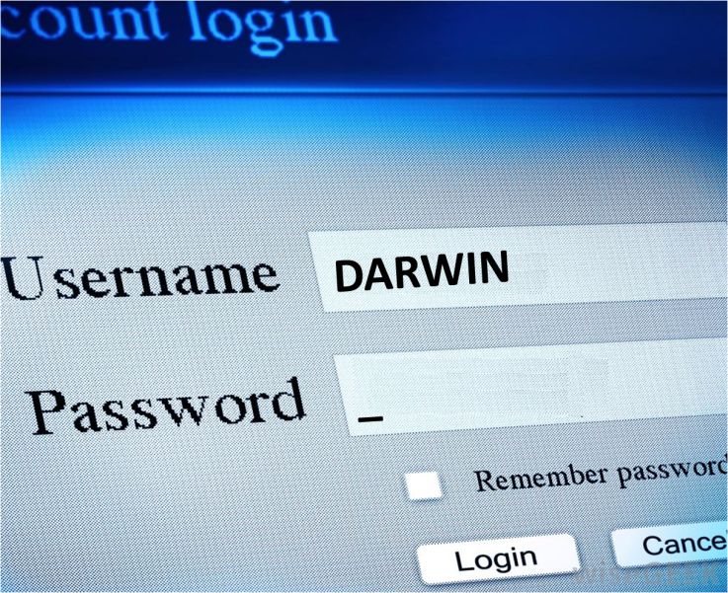
Enigme 1 : Fouillez le bureau de Darwin et trouvez le mot de passe pour se connecter à son ordinateur

Enigme 2 : Quel dossier ouvrir ?
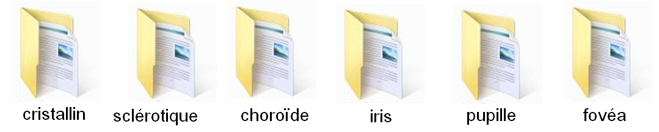
Enigme 3 : Extrait du journal de Darwin

16/05/16
Visite de l’exposition de P. Stutz cet après-midi, nouvelle coqueluche strasbourgeoise de l’art contemporain…Je ne comprends que V. aime tant ce tableau. Je le trouve terne, pas de flamboiement, pas de scintillement. Juste un amas sale de vert et de bleu… pas de d’émotion pour moi dans ce tableau… Je me fais l’effet d’être un primate du nouveau monde, un saïmiri…
Cela ne m’empêche pas de m’en sortir avec un clavier… le code de la mallette est le numéro de la page qui définit notre vision des choses, à mon alter égo simiesque et moi…

Enigme 4 :
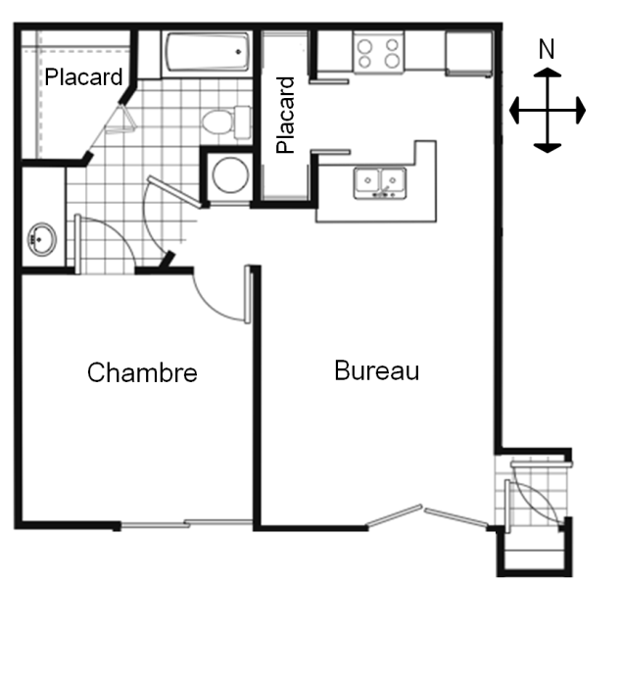
Plan de l’appartement de Darwin

Enigme 5 : Choisissez la bonne
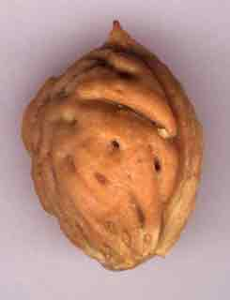 |  | 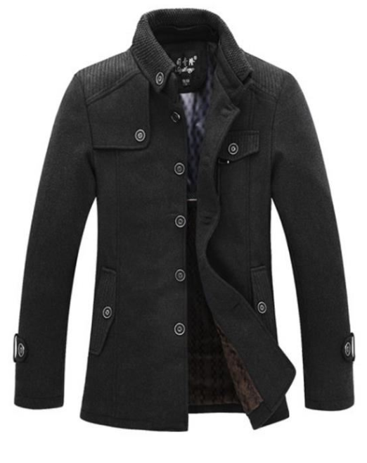

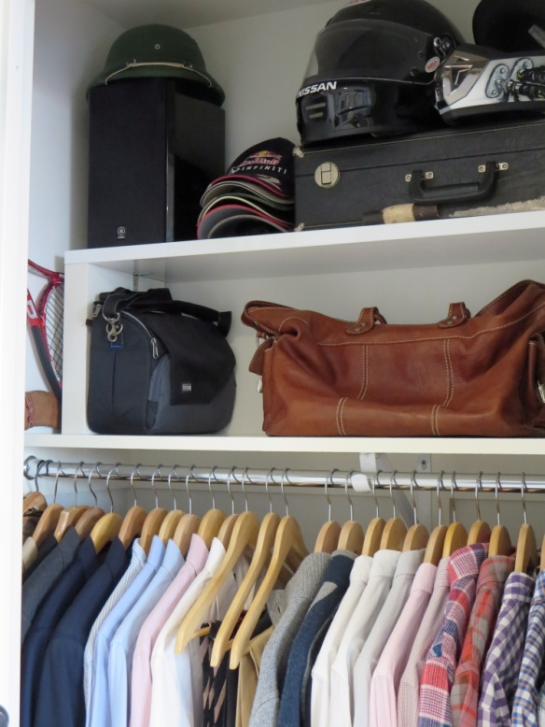

Enigme 6 : Vous vous rendez à l’armoire de Darwin. Vous trouvez le manteau, fouillez dans les poches et trouvez une note avec : AUGGCUGUAAAA
Que faites-vous ensuite ?

Enigme 7 : Dans la valise vous trouvez une page de cahier arrachée ainsi que plusieurs clés étiquetées
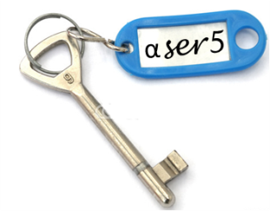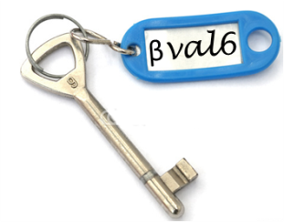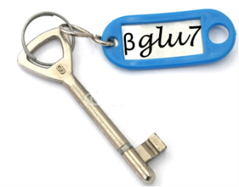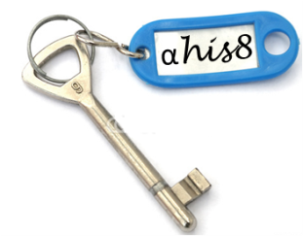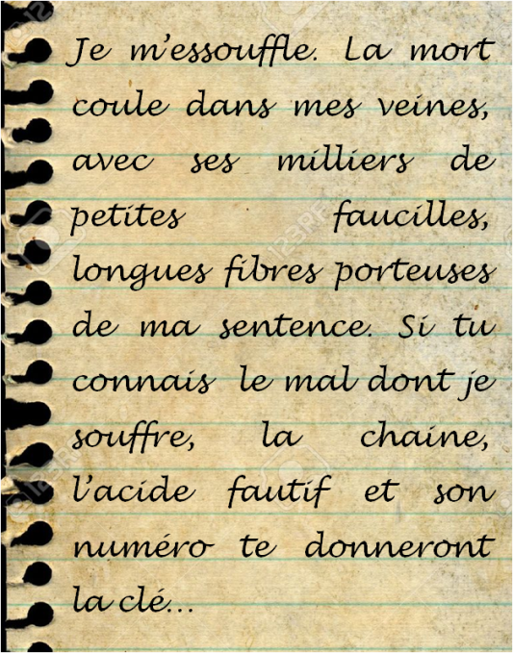

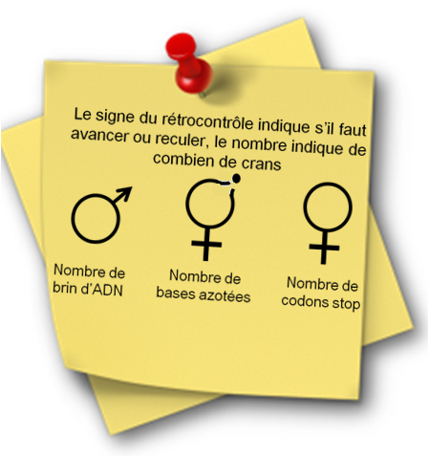
Enigme 8 : Derrière les chemises, vous trouvez un coffre
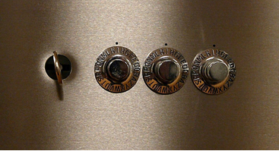

Enigme 9 : Dans le coffre un ordinateur, il faut un code pour se connecter.
P 280, question 2c : le nom de celui qui a le 1er compris ce phénomène peut lever toutes les barrières.

Tu as résolu toutes mes énigmes… tu dois donc être plutôt doué en SVT ! Avec un peu de travail, tu t’en sortiras très bien l’année prochaine. En attendant, je te souhaite de bonnes vacances !
D.

